Nachrichten
„Die Naturfreunde stehen für sozial-ökologischen Aufbruch“
OB Feldmann überreicht Bürgermedaille an Jürgen Lamprecht
von Ilse Romahn
(04.02.2022) Ausbeutung der Natur verhindern, Ausbeutung von Menschen verhindern – für Jürgen Lamprecht waren das schon immer zwei Seiten ein und derselben Medaille. Seit Jahrzehnten ist der pensionierte Lehrer bei den Naturfreunden dabei. Mehr als zehn Jahre stand er dem hessischen Landesverband vor. Für sein Engagement ist der 72-Jährige von Oberbürgermeister Peter Feldmann mit der Bürgermedaille ausgezeichnet worden.
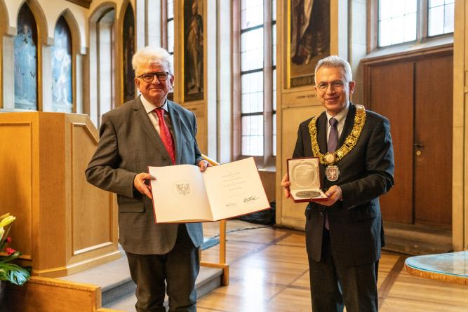
Der Geehrte Jürgen Lamprecht und Oberbürgermeister Peter Feldmann
Foto: Stadt Frankfurt am Main, Foto: Ben Kilb
***
„Wenn wir diese Welt zerstören, können wir nicht auf den Knopf drücken und eine Fabrik spuckt die nächste aus“, sagte Feldmann bei der Verleihung im Kaisersaal. „Dieser bitteren Wahrheit müssen wir uns stellen. Dafür braucht es Menschen wie Sie.“
Die Naturfreunde seien mit ihrer mehr als 125-jährigen Geschichte Vorreiter beim Thema Klimaschutz gewesen – und bei der Verbindung von sozialen mit ökologischen Belangen. „Die Naturfreunde haben ihre Wurzeln in der Arbeiterbewegung“, sagte Feldmann. „Ihnen ging es nie um ein romantisierendes ‚Zurück zur Natur‘, sondern um mehr. Eine Natur, die allen gehört. Eine bessere, friedliche Gesellschaft.“
Dieser Anspruch zöge sich wie ein roter Faden durch Jürgen Lamprechts Lebenslauf. Im Mittelpunkt habe für ihn deshalb immer die junge Generation gestanden, sagte das Stadtoberhaupt – ob als Lehrer, in seiner Gewerkschaftsarbeit für die GEW oder bei den Naturfreunden: „In den 1980er Jahren haben Sie sich vor allem für die Wiederbelebung der Kindergruppenarbeit eingesetzt. Auch bei Ihrem Engagement für die Ostermärsche ging es Ihnen weniger um die eigene als um kommende Generationen. Sie sollten eine Zukunft haben.“
Die „Fridays for Future“-Bewegung zeige, dass die Anliegen von Lamprecht und seinen Mitstreitern heute aktueller denn je seien. „Wenn heute junge Menschen Nachhaltigkeit und Klimaschutz einfordern, stehen sie in der Tradition von Menschen wie Ihnen“, so der Oberbürgermeister abschließend. „Auch deshalb haben Sie diese Auszeichnung verdient.“
Die Bürgermedaille der Stadt Frankfurt am Main ist ein seit 2002 jährlich vergebener Ehrenpreis. Sie wird an jeweils bis zu fünf Bürger verliehen und würdigt Menschen, die sich in ehrenamtlich ausgeübter Tätigkeit in Frankfurter Vereinen und Institutionen entweder seit Jahren engagieren oder sich in herausragender Weise um das Gemeinwohl verdient gemacht haben. (ffm)

